AS9100 Kalite Yönetim Sisteminde Başlangıç Bölümü
Prof. Dr. Hüner Şencan

Kapak Sayfası
İşletmenin logosunu içerecek bir şekilde ayrı bir sayfa olarak hazırlanır. Kapak sayfasında “AS 9100 - D Kalite Yönetim Sistemi El Kitabı ifadesi yer alır. Sayfanın al bölümüne tarih ve şehir ismi yazılır.

Giriş
Bu başlık altında işletmenin bir sayfa halinde özet olarak tanıtımı yapılır. Kaç yıldır faaliyette bulunduğu hangi malzemeleri ürettiği, hangi hizmetleri sunduğu, fabrika ve tesis sayısı, çalışan sayısı üretimin niteliği AS9100 kalite Yönetim Sistemine geçmek istemelerinin nedenleri ve hedefler vurgulanır.

Kalite Politikası
Bütün HUS işletmeleri öncelikle kalite politikası belirlemek durumundadırlar. Örnek bir kalite politikası şu şekilde olabilir.
XYZ şirketinin kalite politikası üretmiş olduğu ürünlerin ve müşterilerine sunmuş olduğu hizmetlerin müşterilerin beklentilerini karşılaması ve hatta bu beklentilerin de üzerinde olması hizmetin ve üretimin tam zamanında sağlanması ve müşteriye “değer” katmasıdır.
XYZ İşletmesi ürün ve hizmetlerini, hizmet süreçlerini ve Kalite Yönetim Sistemini ISO 9001:2015 ve Havacılık ve Uzay endüstrisi standardı olan AS 9100-2016 sürümlerine göre sürekli geliştirmeyi, etkinliğini artırmayı hedefler.
Bu kalite politikası işletme içindeki tüm çalışanlarımıza duyurulmuş ve ayrıca tüm müşterilerimizin bu politikadan haberdar olmaları sağlanmıştır.

Kalite Sistem El Kitabı Revizyonları
Kalite el kitaplarında her zaman değişiklikler yapılabilmektedir. Cümleler çıkarılmakta ve yeni cümleler ilave edilebilmektedir. Bu değişikliklerin ve eski bilgilerin saklanması ve korunması önemlidir. Kalite el kitabını kullanan tüm kişiler ne tür değişiklikler yapıldığını bu bölümden izlenir.

İçindekiler
Revizyon sayfasından sonra Kalite el kitabının içindekiler sayfası düzenlenir. İçindekiler sayfasında başlıklar As)100 standardının 1 maddesiyle başlar. Önceki başlıklar “pasif başlıklar” olarak değerlendirilir ve içindekiler listesine alınmaz. İçindekiler listesinde üçüncü dereceye kadar olan alt başlıklar gösterilir.
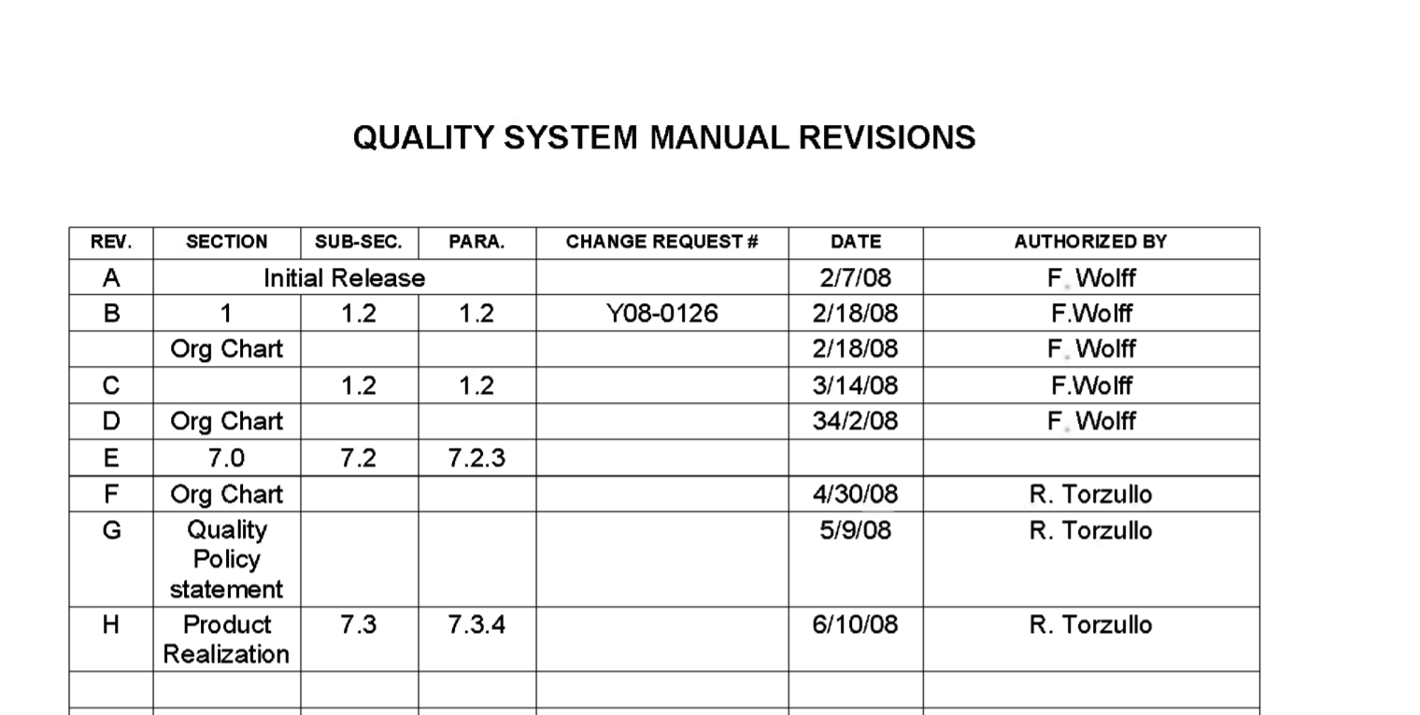

Belge Düzeni ve Şeması
Bu bölümde AS9100 Kalite Yönetim Sistemi çerçevesinde üretilecek olan belgelerin hiyerarşik bir sıralama içinde hangi tür belgelerden meydana geldiği gösterilir.
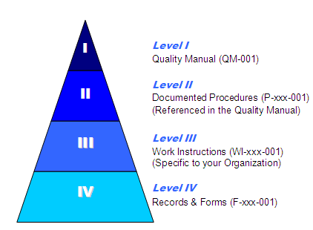
Dördüncü düzey kayıtlar ve formlar
Üçüncü düzey talimatlar
İkinci düzey prosedürler
Birinci düzey kalite el kitabı

Kalite El Kitabının Dağıtımı
Bu başlık altında Kalite El Kitabının işletmede hangi yöneticilere dağıtılmış olduğu belirlenir. Örnek bir dağıtım planı şu şekilde belirlenmiş olabilir.

- Yönetim kurulu başkanı
- Yönetim kurulu üyeleri
- Genel Müdür
- Genel Müdür Yardımcısı A
- Genel Müdür yardımcısı B
- Muhasebe Müdürü
- Üretim Müdürü
- Pazarlama Müdürü
- İnsan Kaynakları Müdürü
- Fabrika müdürü
- Üretim planlama müdürü
- Sevkiyat ve teslimat müdürü
- Satın alma müdürü
- Kalite kontrol müdürü
- Muayene ve kabul sorumlusu
- Depo sorumlusu.

Örgüt Şeması
Üçüncü sırada kalite el kitabına işletmenin örgüt şeması yerleştirilir. Böylece kalite el kitabına bakacak her hangi bir çalışan veya müşteri işletmenin yapısı hakkında fikir sahibi olmuş olur. Örgüt şemalarında çok sık değişiklikler olması nedeniyle bu şemalar ayrıntılı çizilmez sadece ana bölümler gösterilir. Ana bölümlerde değişiklik yapılması daha zordur veya daha uzun süreler içinde değişiklik düşünülebilir. Örgüt şemalarına ilgili yöneticilerin adları yazılmaz. Örnekte yazılmış olarak görülmektedir fakat bu istisnai bir uygulamadır.

1. Kapsam
AS9100 Kalite Yönetim Standardı “Kapsam” ile başlar. On başlıktan oluşan el kitabında Kapsam başlığı 1 numaraya sahiptir. Her bir ana başlık ayrıca alt başlıklardan oluşur.
1.1. alt başlığı “Genel” olarak isimlendirilir ve şu konulara değinilir. Kalite El Kitabı XYZ Şirketinin kendi bünyesinde kurmuş olduğu politika ve prosedürleri, kalite gerekliliklerini tanımlar. Sistem AS 9100-D Havacılıkta Kalite Yönetim Sistem gereklerini karşılayacak bir şekilde tasarlanmıştır, denir.
1.2 alt başlığı “Uygulama” olarak isimlendirilir. Uygulama muhtevasını veya içeriğini tanımlar. Üretim işletmeleri bu bölüme ne üretiyorlarsa onu yazarlar. Hizmet işletmeleri de hangi tür hizmetler sunuyorlarsa bunları yazarlar. Kurumun birden fazla işletmesi varsa AS9100 Kalite Yönetim Sisteminin hangi işletmeler için geçerli olduğu belirtilir.
Bu bölümde standartla ilgili bazı istisnalar varsa bunlar belirtilir. Örneğin 7.3, tasarım ve geliştirme maddesi ile, 7.5.1.4, teslimat sonrası destek verme uygulaması yoksa bu maddelerin Kalite Yönetim Sisteminde istisna tutulduğu bildirilir.

2. Normatif Referans
İki numaralı başlıktır. İşletmede Kalite Yönetim Sistemi kurulurken hangi resmi dokümanların referans alındığı bu bölümde bildirilir. Normatif referanslar, kalite gereklilikleri belirlerken değişik kamu kurum ve kuruluşlarıyla uluslar arası standartlar örgütlerinin standartlarını temel alır. Belirlenen gerekliliklerin resmi organların standartlarına dayandığını okuyuculara bildirir.

3. Tanımlar
Üç numaralı başlıktır. Bu bölümde XYZ işletmesine ve AS9100 Kalite Yönetim Sistemine ilişkin özel terimlerin tanımları ve açıklamaları yapılır. Böylece Kalite El Kitabını okuyanlar terminoloji birliği içinde konuşurlar ve benzeri şeyleri anlarlar. Terminoloji birliği sağlanmış olur. Örnek tanımlardan bazıları aşağıdaki gibidir:
Tepe yönetim: Yönetim kurulu başkanı, başkan yardımcısı, yönetim kurulu üyeleri, genel müdür, genel müdür yardımcıları.
Orta kademe yönetim. Bölüm müdürleri.
İlk kademe yönetim. Orta kademe yönetim dışında kalan çalışanların ilk amirlerini ifade eder.
Müşteri mülkü (Customer owned property). İki grupta değerlendirilir. Birincisi Müşterinin mülkiyetinde olan fakat emaneten işletmede tutulan aksesuar, el kitabı, paket veya herhangi türde bir malzeme. İkincisi müşterinin satın aldığı fakat sonradan onarılması, arızasının giderilmesi, değiştirilmesi, değerlendirilmesi veya üzerinde değişiklik yapılması için işletmeye gönderilen her türlü ürün veya malzeme.
Müşteri tarafından sağlanan malzeme (customer furnished material): Üretimde, imalatta veya onarımda kullanılmak üzere müşteri tarafından tedarik edilerek işletmeye gönderilmiş olan malzeme.
Ürün. Üretilmiş olan herhangi bir ürün veya hizmet. Hizmet kavramı da genel çerçevede ürün olarak değerlendirilir.
Kalite kayıtları. Kalite yönetim sistemiyle ilgili faaliyetlerin, ölçümlerin, değerlendirmelerin belgelendirilmesi, kayıt altına alınması.
Kilit özellikler (Key characteristics). Malzemelerin, süreçlerin veya kullanılan parçaların kilit özellikleri. Bunlarda ortaya çıkacak küçük bir değişiklik ürünün veya hizmetin imalat sürecine. performansına, kullanışlılığına önemli ölçüde etki eder.
Uygunsuz ürün (nonconforming product). Şartnameye uygun olmayan bir biçimde üretilen ürün. Müşteri tarafından iade edilen ürünleri de kapsar.
Kalitesel ürün listesi (Quality product listing).Ürün listeleri müşteriye satın alma kararı verirken yardımcı olan ve ürünler hakkında her türlü bilgiyi içeren listelerdir. “Kalitesel ürün listeleri” ise birinci grup listelere göre daha ayrıntılı biçimde düzenlenmiştir. Bu uygulamada her bir ürünün kalite özellikleri, ayrıntılı ürün tanımlaması, ürünün resmi, fiyatı, grubu, adı, kodu, teslim şartları gibi müşterinin sorabileceği tüm bilgiler yer alır.
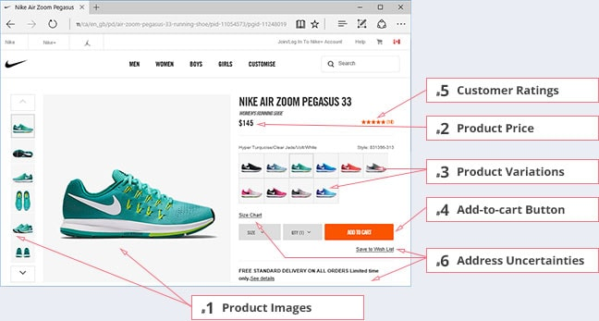
Sapma (Deviation). İmalat veya hizmet sürecinde yazılı olan prosedürlerden, formüllerden veya kurallardan sapmalar ortaya çıkabilir. Bu sapmalar bazen planlı olarak gerçekleştirilirken çoğu kez istem dışı ortaya çıkar. Bu sapmalar ürünün kalitesini bozar. Ürünün kalitesini riske eden bu gibi durumların ortaya çıkmasını önlemek için veya ortaya çıktıktan sonra yapılacak işlemleri belirlemek üzere işletmenin yapacağı işlemleri gösteren bir prosedür hazırlaması gerekir. “Sapmalarla ilgilenme ve kalite risk değerlendirmesi prosedürü” adı verilen bu kurallar seti üretim veya operasyon müdürünün işini kolaylaştırır.
Şekil 1 Kalitesel ürün kartı
Ürün iade kabul belgesi (waiver). “Ürün iade izni” olarak da isimlendirilir. İmalat sanayinde defolu, hatalı veya önceden belirlenen şartlara uygun olmayarak üretilmiş olan ürünlerin geri iade alınması için müşterinin imalatçı firmadan izin istemesi ve imalatçı firmanın da “ürün iade kabul belgesini” doldurarak müşteriye bu konuda izin vermesidir. İade alınan ürünler onarılarak tekrar müşteriye geri gönderilebilir veya o hal üzere defolu olarak kullanılabilir.

Kalite Sertifikaları
İşletme önceki yıllarda kalite sertifikasına sahip olmuşsa bunların resimlerini bilgilendirme amacıyla kalite El Kitabı içine alabilir. Okuyucular böylece ilk hangi yılda kalite sertifikasına sahip oldukları hakkında bilgi sahibi olurlar.

